**13-SEMINAR MASHG’ULOTI**

**MAVZU. ILMIY INFORMATSIYANI IZLASH, JAMLASH VA QAYTA ISHLASH. ILMIY ISHLAR VA ILMIY ISHNI YOZISH**

**Reja:**

1. **Mavzu tanlashda ilm sohasidan, mavzuga oid izlanishlar va muammolardan yaxshi xabardor mutaxassisning yordami, maslahatiga tayanish.**
2. **Mavzu tanlashga ta’sir etuvchi ob’ektiv omillardan xabardor bo‘lish.**
3. **Tanlanadigan mavzu ijtimoiy taraqqiyot maqsadlari va vazifalari bilan bog'liq bo'lishi.**
4. **Tadqiqotchining ilmiy qiziqishini hisobga olish.**
5. **Mavzu tanlashda shaxs o‘zining ma'naviy-axloqiy tajribasini, diniy-transsendental qarashlarini ifoda etishi. Tadqiqotlarda mavzu (muammojnmg ishlanganlik darajasini aniqlashda ma’lum bir ilmiy mezonlar amal qiladi.**
6. **Ilmiy tadqiqot ma’lum bir konsepsiya, qarash va maqsad bilan o'zini chegaralashi.**
7. **Tadqiqotning zamon talablari va muammolari bilan bog’liq bo’lishi.**
8. **Ilmiy tadqiqot natijalarini rasmiylashtirish.**

**Tayanch atamalar:**

*Ilmiy tadqiqot natijalarini rasmiylashtirish, dissertatsiya, talablar, magistrlik dissertatsiyasini mazmuni, tarkibiy qismlari, rasmiylashtirish qoidalari.*

**Aqliy hujum texnikasining qoidalari**

|  |
| --- |
| - hech qanday o‘zaro tanqid va baholash bo‘lmasligi kerak;  - taklif qilinayotgan g‘oyaga baho berishdan saqlan, agar u juda yuqori va bajarilish extimoli bo‘lmasa ham-hammasiga ruxsat beriladi;  - barcha keltirilgan g‘oyalar qimmatli va teng kuchli - ularni tanqid qilmaslik kerak;  - javob berayotganni to‘xtatmaslik kerak;  - kamchilik ko‘rsatishdan saqlan;  - maqsad miqdor hisoblanadi;  - qancha ko‘p fikr bildirishsa shuncha yaxshi, yangi va qimmatli g‘oyani; tug‘ilishiga ehtimol shunchalik ko‘p bo‘ladi;  - fikrlar takrorlansa e’tibor bermaslik kerak;  - ochiq tanqidiy fikrlarni aytishga ruxsat ber;  - paydo bo‘lgan g‘oyani agar u sening nazaring bo‘yicha qabul qilingan sxemaga javob bermasa ham tashlab yubormaslik kerak;  - ushbu muammmoni faqat mavjud usul bilan echish mumkin deb o‘ylash. |

**Talabalarni faollashtirish uchun beriladigan jonlantiruvchi savollar**

|  |
| --- |
| 1. O‘zgarish, harakat, taraqqiyot va o‘zaro aloqadorlik tushunchalari. 2. Tabiiy, ijtimoiy va ilmiy taraqqiyot. 3. Eng umumiy, umumiy va xususiy aloqadorlik |

**2-‘quv topshiriq**

**VЕNNA DIAGRAMMASI - 2 va 3 jihatlarni hamda umumiy tomonlarini solishtirish yoki taqqoslash yoki qarama-qarshi qo’yish uchun qo’llaniladi.**

**Tizimli fikrlash, solishtirish, taqqoslash, tahlil qilish ko’nikmalarini rivojlantiradi.**

Diagramma Vеnna tuzish qoidasi bilan tanishadilar. Alohida kichik guruhlarda diagramma Vеnnani tuzadilar va kеsishmaydigan joylarni to’ldiradilar

Juftliklarga birlashadilar, o’zlarining diagrammalarini taqqoslaydilar va to’ldiradilar

Doiralarni kеsishuvchi joyida, ikki-uch doiralar uchun umumiy bo’lgan, ma'lumotlar ro’yxatini tuzadi.

**VЕNNA DIAGRAMMASI**



4 - o‘quv topshiriq

### *Klaster*



### ☝ Klasterni tuzish qoidasi

1. Aqlingizga nima kеlsa, barchasini yozing. G’oyalari sifatini muhokama qilmang faqat ularni yozing

2. Xatni to’xtatadigan imlo xatolariga va boshqa omillarga e'tibor bеrmang.

3. Ajratilgan vaqt tugaguncha yozishni to’xtatmang. Agarda aqlingizda g’oyalar kеlishi birdan to’xtasa, u olda qachonki yangi g’oyalar kеlmaguncha qog’ozga rasm chizib turing.

**KLASTЕR**

(Klastеr-tutam, bog’lam)-axborot xaritasini tuzish yo’li- barcha tuzilmaning mohiyatini markazlashtirish va aniqlash uchun qandaydir biror asosiy omil atrofida g’oyalarni yig’ish.

Bilimlarni faollashtirishni tеzlashtiradi, fikrlash jarayoniga mavzu bo’yicha yangi o’zaro bog’lanishli tasavvurlarni erkin va ochq jalb qilishga yordam bеradi.

Klastеrni tuzish qoidasi bilan tanishadilar. Yozuv taxtasi yoki katta qog’z varag’ining o’rtasiga asosiy so’z yoki 1-2 so’zdan iborat bo’lgan mavzu nomi yoziladi

Birikma bo’yicha asosiy so’z bilan uning yonida mavzu bilan bog’liq so’z va takliflar kichik doirachalar “yo’ldoshlar” yozib qo’shiladi. Ularni “asosiy” so’z bilan chiziqlar yordamida birlashtiriladi. Bu “yo’ldoshlarda” “kichik yo’ldoshlar” bo’lishi mumkin. Yozuv ajratilgan vaqt davomida yoki g’oyalar tugagunicha davom etishi mumkin.

Muhokama uchun klastеrlar bilan almashinadilar.

**TARQATMA MATERIALLAR:**

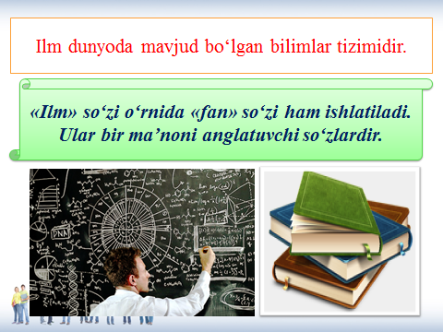

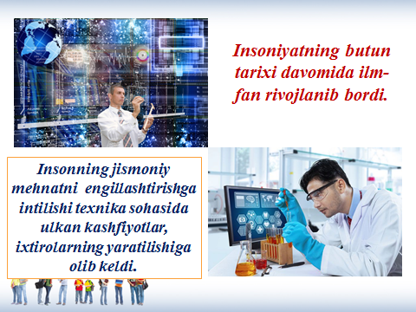

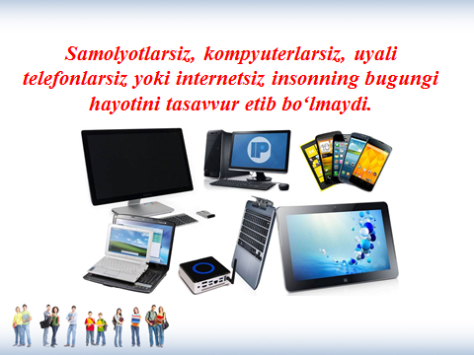

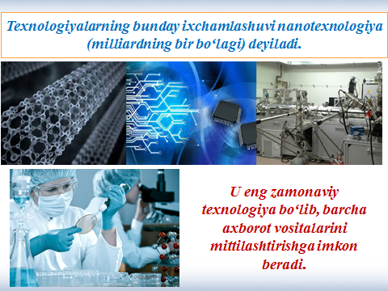

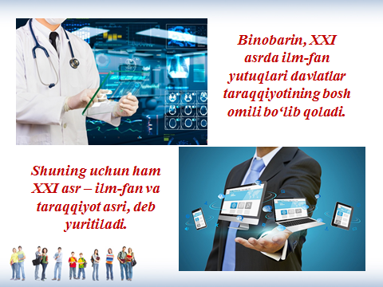

**АSОSIY АDАBIYOTLАR:**

1. Saifnazarov I., Karimov T., Nikitchenko G.V. Ilmiy ijod metodologiyasi. – Toshkent, TDIU, 2004.
2. Shermuhammedova N.A.Ilmiy tadqiqot metodologiyasi (darslik).- T.: 2014 – 521 b.
3. Машарипова Г.К. Методология научного исследования. – Ташкент, “Fan ziyosi», 2021, 373 стр.

**QO‘SHIMCHA ADABIYOTLAR:**

* + - 1. O‘zbekiston Respublikasining Konstitutsiyasi. – Tashkent: “O‘zbekiston”, 2019.
      2. O‘zbekiston Respublikasi Prezidentining 2017 yil 7 fevraldagi “O‘zbekiston Respublikasini rivojlantirish bo‘yicha harakatlar strategiyasi o‘g‘risida”gi PF-4947 sonli Farmoni.
      3. O‘zbekiston Respublikasi Prezidentining 20.04.2017 yildagi PQ-2909-sonli “Oliy ta’lim tizimini yanada rivojlantirish chora-tadbirlari to‘g‘risia”gi Qarori.
      4. Mirziyoev Sh.M. Erkin va farovon, demokratik O‘zbekiston davlatini birgalikda barpo etamiz. O‘zbekiston Respublikasi Prezidenti lavozimiga kirishish tantanali marosimiga bag‘ishlangan Oliy Majlis palatalarining qo‘shma majlisidagi nutq. – Toshkent, 2016, 56-b.
      5. Mirziyoev Sh.M. Tanqidiy taxlil, qat’iy tartib intizom va shaxsiy javobgarlik - har bir rahbar faoliyatining kundalik qoidasi bo‘lishi kerak. Mamlakatimizni 2016 yilda ijtimoiy-iqtisodiy rivojlantirishning asosiy yakunlari va 2017 yilga mo‘ljallangan iqtisodiy dasturning eng muhim ustuvor yo‘nalishlariga bag‘ishlangan Vazirlar Mahkamasining kengaytirilgan majlisidagi ma’ruza, 2017 yil 14 yanvar. - Toshkent, “O‘zbekiston”, 2017 yil, 104 bet.
      6. Mirziyoev Sh.M. Qonun ustuvorligi va inson manfaatlarini ta’minlash- yurt taraqqiyoti va xalq faravonligining garovi. O‘zbekiston Respublikasi Konstitutsiyasi qabul qilinganining 24 yilligiga bag‘ishlangan tantanali marosimdagi ma’ruza. 2016 yil 7 dekabr. Toshkent, “O‘zbekiston”, 2017 yil, 48-b.
      7. “Faol tadbirkorlik, innovatsion g‘oya va texnologiyalarni qo‘llab-quvvatlash yili davlat dasturi” O‘zbekiston Respublikasi Prezidentining 22 yanvar 2018 yildagi Farmoni bilan tasdiqlangan.
      8. 2017-2021 yillarda O‘zbekiston Respublikasini rivojlantirishning beshta ustuvor yo‘nalishi bo‘yicha harakatlar strategiyasini “Xalq bilan muloqot va inson manfaatlari yili”da amalga oshirishga oid Davlat dasturini o‘rganish bo‘yicha ilmiy-uslubiy risola. – T., “Ma’naviyat”, nashriyoti, 2017 yil 244 b.
      9. Kahn J.A., Landsburg S.E., Stockman A.C. The Positive Economics of Methodology//Journal of Economic Theory. Vol. 68. No 1. (January 1996). P. 64-76.
      10. Новиков А.М., Новиков Д.А. Методология научного исследования. – М.: Либроком, 2010. – 280 с.
      11. Системный анализ и моделирование перспектив устойчивого развития национальной экономики Узбекистана. Чепель С.В./Монография/ - Ташкент: IFMR, 2014. – 316 с.
      12. Вахабов А.В., Разыкова Г.Х. Модернизация экономики. Учебное пособие. – Т., “Иқтисодчи-Молия”, 2014. – 316 с.
      13. Доклад о человеческом развитии 2014. Обепечение устойчивого прогресса человечества. Уменьшение уязвимости и формирование жизнестойкости. ПРООН. Нью-Йорк. 2014. – 239 с.
      14. Доклад по целям развития тысячилетия. Узбекистан. 2015/Под общ.ред.Г.Саидовой. – Т., Центр экономических исследований. 2015. – 100 с.
      15. O‘zbekiston Respublikasi Vazirlar Mahkamasi huzuridagi Oliy Attestatsiya komissiyasi rayosatining “Fan doktori ilmiy darajasini beruvchi ilmiy kengash to‘g‘risidagi nizomni tasdiqlash haqida” qarori. O‘zbekiston Respublikasi Adliya Vazirligi tomonidan 2016 yil 8 iyunda ro‘yxatdan o‘tkazilgan. Ro‘yxat raqami 2796.
      16. O‘zbekiston Respublikasi iqtisodiy-ijtimoiy taraqqiyotining mustaqillik yillaridagi (1990-2010 yillar) asosiy tendensiya va ko‘rsatkichlari hamda 2011-2015 yillarga mo‘ljallangan prognozlari. Stat to‘plam. – T., O‘zbekiston, 2011. – 140-b.
      17. World development report 2014: risk and opportunity – managing risk for development. The World Bank. Washington D.C. 2014. 324 p.
      18. 2016 World development indicators. World Bank Group. Washington. - 2014. 162 p.

**AXBORAT MANBALARI:**

* + - 1. [www.ziyonet.uz](http://www.ziyonet.uz).
      2. [www.gov.uz](http://www.gov.uz) – Ўзбекистон Республикаси Ҳукуматининг портали.
      3. [www.stat.uz](http://www.stat.uz) – Ўзбекистон Республикаси Давлат cтатистика қўмитаси сайти.
      4. [www.lex.uz](http://www.lex.uz)